**Республикалық «Аламан» фестивалі**

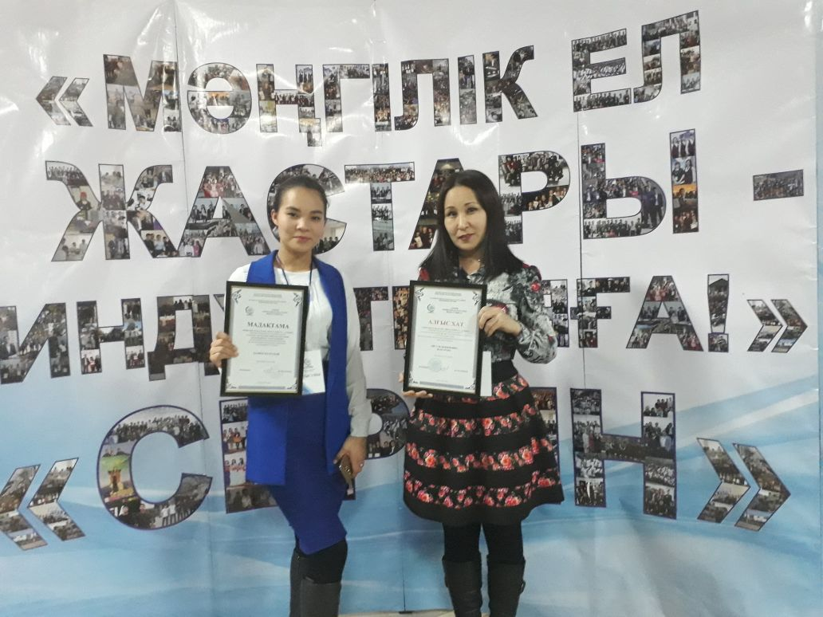

«Мәнгілік ел жастары-индустияға!» - «Серпін» әлеуметтік жобасы бойынша 2017 жылдың 8 қарашасында Астана қаласында Республикалық «Аламан» фестивалі өтті.

«Экология және орман шаруашылығы колледжінің» ЭП-12 тобының студенті Балтабай Балнур «Аламан» Республикалық фестивалінің «Мамандығым – мақтанышым» атты номинациясының жеңімпазы атанды. Сонымен бірге «Аламан» фестивалінің қатысушысы Балтабай Балнурдың жетекшісі оқытушы Жапарова Айгуль Бекимовна «Алғыс хатпен» марапатталды. Осы іс-шараға қатысушылар грамоталармен, құнды сыйлықтармен марапатталды.

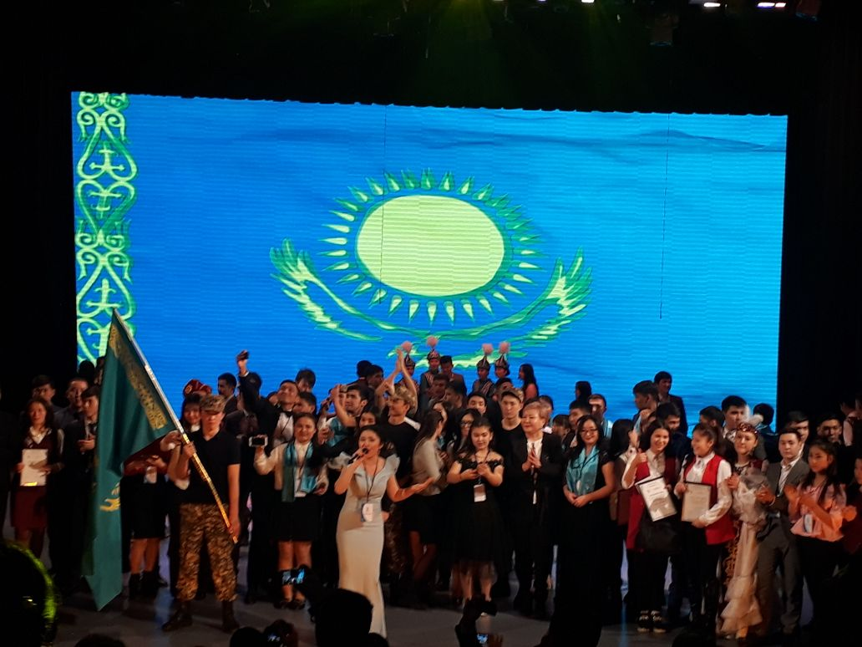

**«Экология және орман шаруашылығы колледжінің» оқытушы Жапарова Айгуль Бекимовна**